**Bac 2023 Septembre Polynésie**  <https://labolycee.org>

**EXERCICE 3 - ÉTUDE D’UN TRAITEMENT CONTRE LES VERRUES (4 points)**

**Données :**

* couple acide trichloroacétique/ion trichloroacétate: C2HO2Cl3(aq)/ ;
* masse volumique *ρ* de la solution à 40,0% en masse d’acide trichloroacétique :

*ρ* = 1,50×103 g·L–1 ;

* masse molaire moléculaire de l’acide trichloroacétique : *M* = 163,5 g·mol–1.

On souhaite préparer un volume *V* de valeur égale à 100,0 mL d’une solution S0 d’acide trichloroacétique à 40,0% en masse.

**Q1. Calculer la valeur de la masse *m* d’acide trichloroacétique à peser pour préparer cette solution S0.**

 donc *m* = *w*.*m*S0

D’autre part  donc *m*S0= *ρ*.*V.*

Finalement *m* = w. *ρ*.*V*

*m* =  × 1,50×103 g.L-1 × 100,0×10–3 L = 60 g

**Q2. Vérifier que la valeur de la concentration en quantité de matière *c0* de lasolution S0 d’acide trichloroacétique ainsi préparée, est égale à 3,67 mol·L–1.**

 et  donc 

On peut utiliser directement

*c* = 

 = 3,67 mol.L-1.

On réalise une dilution au centième de la solution S0. Cette solution diluée est notée S1. Un volume *V*1= 20,0 mL de la solution S1 est dosé par une solution aqueuse d’hydroxyde de sodium (Na+(aq) + HO–(aq)) de concentration *c2* = 5,00×10–2 mol·L–1.

**Q3. Sur le document réponse à rendre obligatoirement avec la copie, annoter le schéma du dispositif utilisé pour le dosage pH-métrique réalisé.**

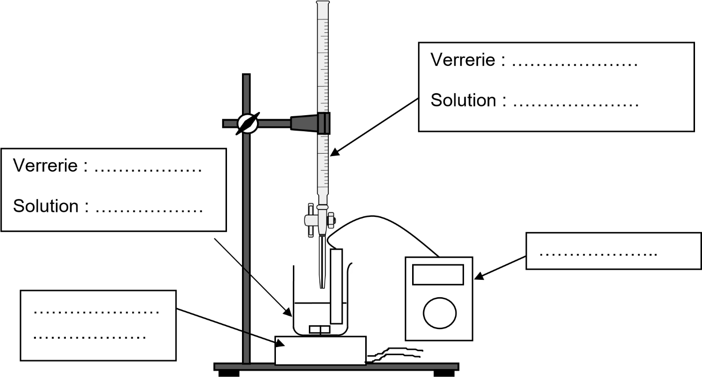

Agitateur magnétique

pH-mètre

Becher

Solution titrée S1 (C2HO2Cl3)

*V*1 = 20,0 mL

Burette

Solution titrante

Na+(aq) + HO–(aq)

*c*2 = 5,00×10–2 mol.L-1

La courbe de la figure 1représente le suivi pH-métrique du milieu réactionnel.

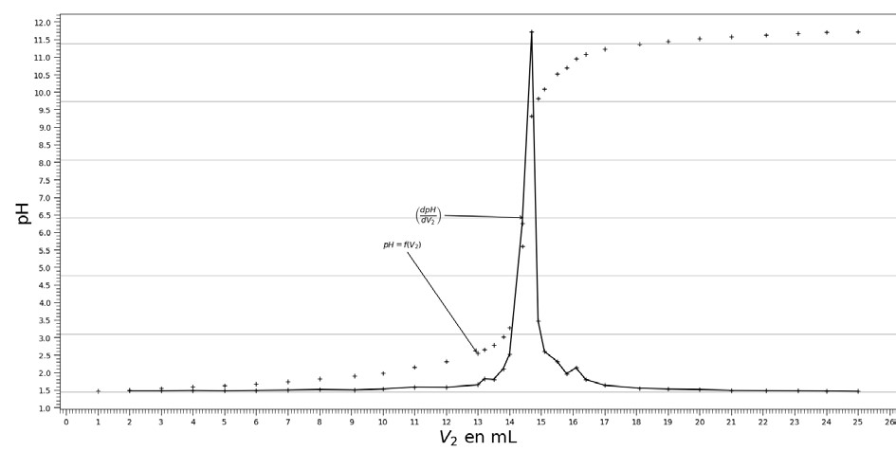

Figure 1. Courbe du dosage de la solution S1 par la solution d’hydroxyde de sodium de concentration en quantité de matière c2

**Q4. À l’aide de la courbe de la figure 1, déterminer le volume *V*2E de solution d’hydroxyde sodium versé à l’équivalence. Nommer la méthode utilisée.**

On utilise la méthode de la dérivée. La dérivée atteint un maximum pour *V* = *V*2E = 14,7 mL.

La dérivée atteint un maximum pour *V* = *V*2E = 14,7 mL.

(la méthode des tangentes donne *V*2E = 14,4 mL, on accepte tout valeur proche de 14,5 mL)

On veut modéliser la transformation chimique observée lors de la réalisation du dosage par l’hydroxyde de sodium en solution. L’acide trichloroacétique sera noté AH, tandis que l’ion trichloroacétate sera noté A–.

**Q5. Écrire l’équation de la réaction modélisant la transformation observée durant le dosage.**

AH(aq) + HO–(aq) 🡪 A–(aq) + H2O(ℓ)

**Q6. Déterminer la valeur de la concentration en quantité de matière *c*1 de la solution diluée d’acide trichloroacétique S1.**

À l’équivalence, les réactifs ont été introduits dans les proportions stœchiométriques.



*C*2.*V*2E = *c*1.*V*1



 = 3,675×10–2 mol.L-1

Soit *c*1= 3,68×10–2mol.L-1 avec deux chiffres significatifs.

**Q7. En déduire la valeur de la concentration en quantité de matière *c*0exp de la solution aqueuse d’acide trichloroacétique S0*.***

La solution S1 a été obtenue par une dilution au 100ème de la solution S0.

Donc *c*0exp = 100.*c*1

*c*0exp = 3,68 mol.L-1.

On note *u(c*0exp*)* l’incertitude-type sur la valeur de la concentration *c0exp* de la solution S0. Une simulation via l’exécution d’un programme Python donne la valeur de *u*(*c*0exp)égale à   
4×10–2 mol·L–1.

**Donnée :**

Le résultat d’une mesure est en accord avec une valeur de référence si la valeur du quotient  est inférieure ou égale à 2, avec :

➢ *x*, la valeur expérimentale,

➢ *xref*, la valeur de référence,

➢ *u(x),* l’incertitude-type*.*

**Q8. Vérifier la compatibilité de la valeur de *c*0exptrouvée à l’issu du dosage à celle de la valeur de référence *c*0de la question Q2.**

On calcule le quotient z = 

z = = 0,1

Ce rapport est inférieur à 2, donc la valeur obtenue par ce dosage est compatible avec la valeur de référence.

Pour mettre en place un contrôle-qualité rapide et plus systématique, on souhaite remplacer l’usage du pH-mètre dans le dosage par l’emploi d’un simple indicateur coloré acido-basique.

|  |  |  |  |  |
| --- | --- | --- | --- | --- |
| Indicateur coloré | zone de virage | pKa | forme acide | forme basique |
| Bleu de thymol | 1,2 à 2,8 | 1,6 | rouge | jaune |
| Rouge de phénol | 6,0 à 8,0 | 7,1 | jaune | rouge |
| Thymolphtaléine | 9,3 à 10,5 | 9,9 | incolore | bleu |

Figure 2. Tableau présentant les caractéristiques de quelques indicateurs colorés  
 acido-basiques disponibles

**Q9. À partir de la figure 2, choisir l’indicateur coloré le plus pertinent pour le dosage de l’acide trichloroacétique parmi le choix proposé. Justifier la réponse.**

La zone de virage de l’indicateur coloré doit contenir la valeur du *pH*E à l’équivalence.

Utilisons la figure 1, pour lire graphiquement ce *pH*E.

La méthode de la dérivée est difficile à exploiter.

La méthode des tangentes donne *p*HE = 6,8.

On choisit donc le rouge de phénol.